**Департамент образования Владимирской области**

**Профессиональное училище № 51**

**Практическая часть**

**К экзаменам по физике**

**Преподаватель физики:**

**Караваева А.В.**

**г.Муром**

**Билет № 1**

**Задача на применение закона сохранения массового числа и электрического заряда.**

1. **При облучении ядер алюминия – 27 жесткими γ-квантами образуются ядра магния – 26. какая частица выделяется в этой реакции? Напишите уравнение ядерной реакции.**

***Решение:***

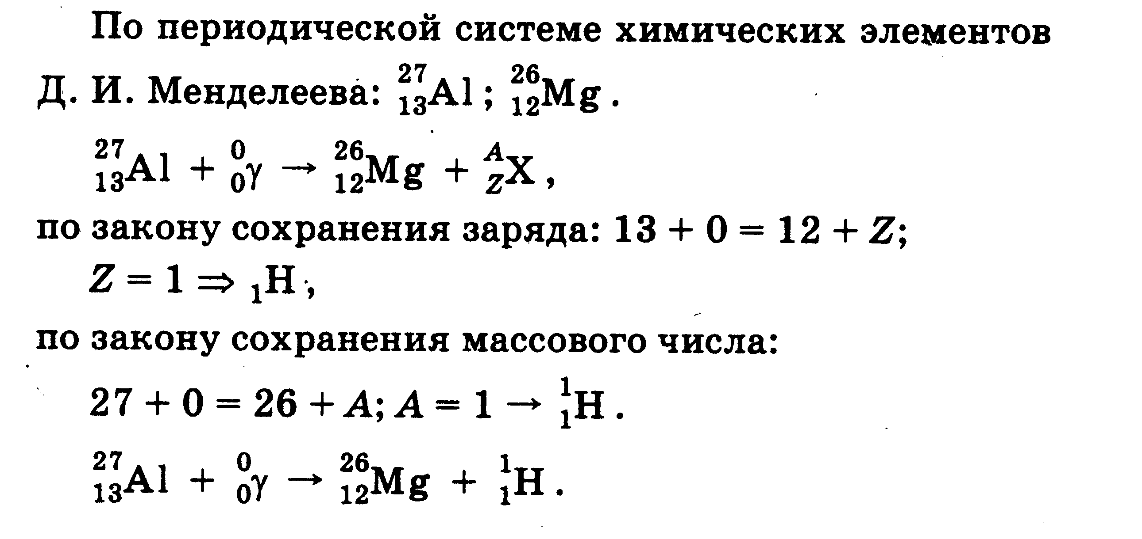

1. **При облучении ядер некоторого химического элемента протонами образуются ядра натрия-22 и α-частицы (по одной на каждый акт превращения). Какие ядра облучились? Напишите уравнение ядерной реакции.**

***Решение:***

**По периодической системе химических элементов Д.И.Менделеева:  ; ; .**

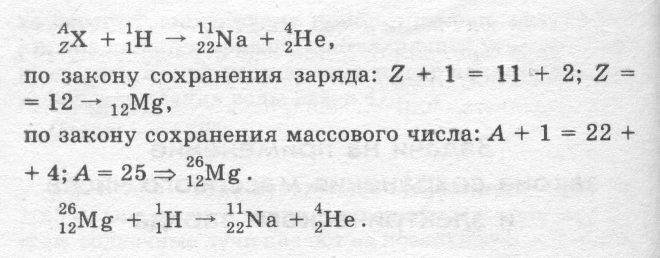

1. **Напишите уравнение термоядерной реакции и определите ее энергетический выход, если известно, что при слиянии двух ядер дейтерия образуется нейтрон и неизвестное ядро.**

***Решение:***

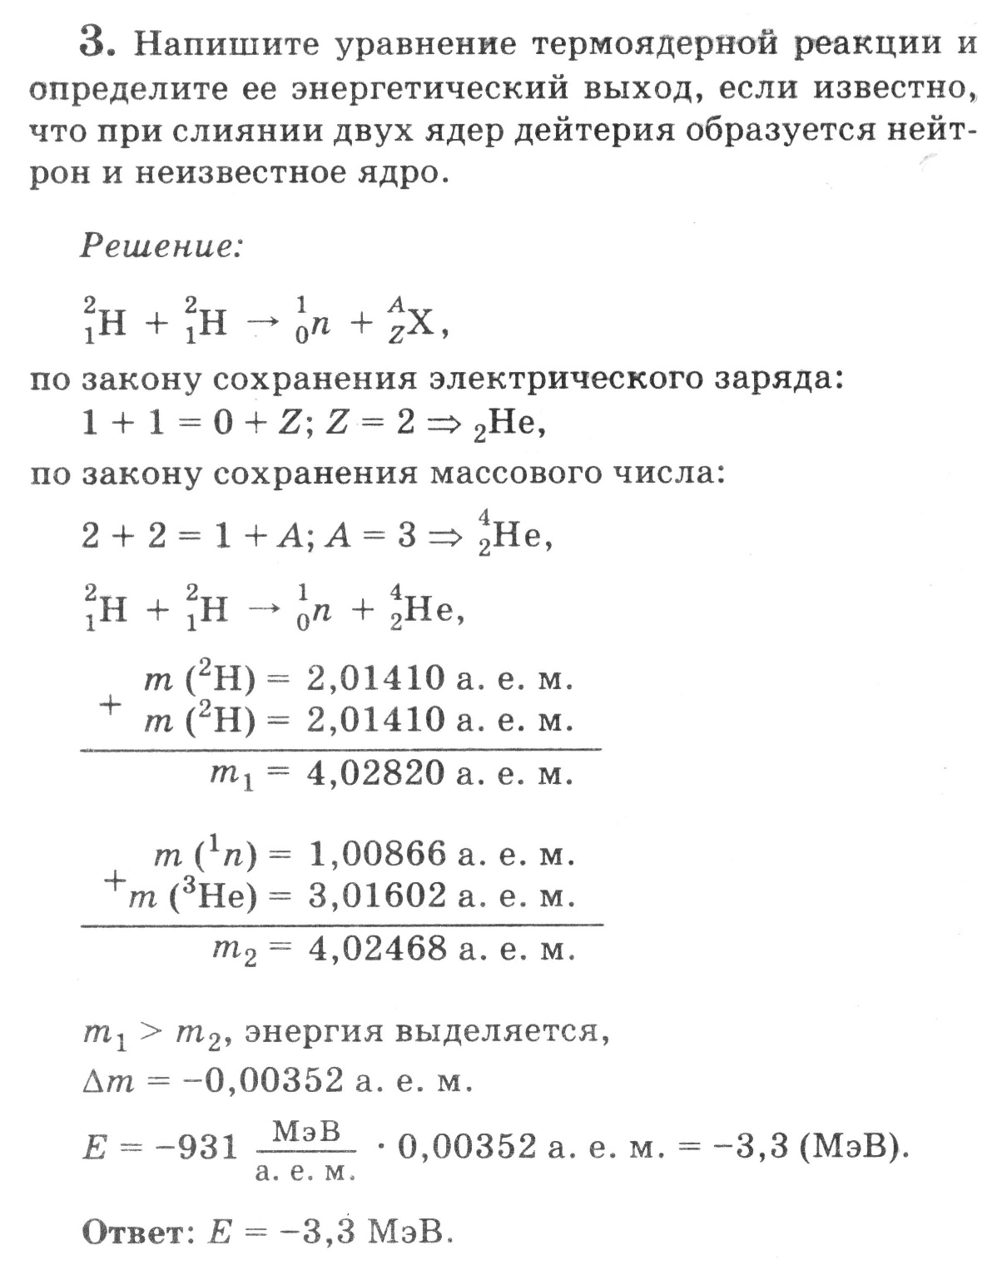

**Ответ: Е = - 3,3 МэВ**

**Билет № 2**

**Лабораторная работа**

**Измерение показателя преломления стекла.**

**Оборудование: Стеклянная призма, лампочка, булавки, транспортир, карандаш, линейка, таблица.**

**Выполнение работы.**

**α-угол падения**

**β-угол преломления**

**α=600, sin α=0,86**

**β=350, sin β=0,58**

**n – относительный показатель преломления**

**; **

**Вывод: Определили относительный показатель преломления стекла.**

**Билет № 3**

**Задача на определение периода и частоты свободных колебаний в колебательном контуре.**

1. **Вычислите частоту собственных колебаний в контуре, если его индуктивность равна 12 мГн, емкость 0,88 мкФ? А активное сопротивление равно нулю.**

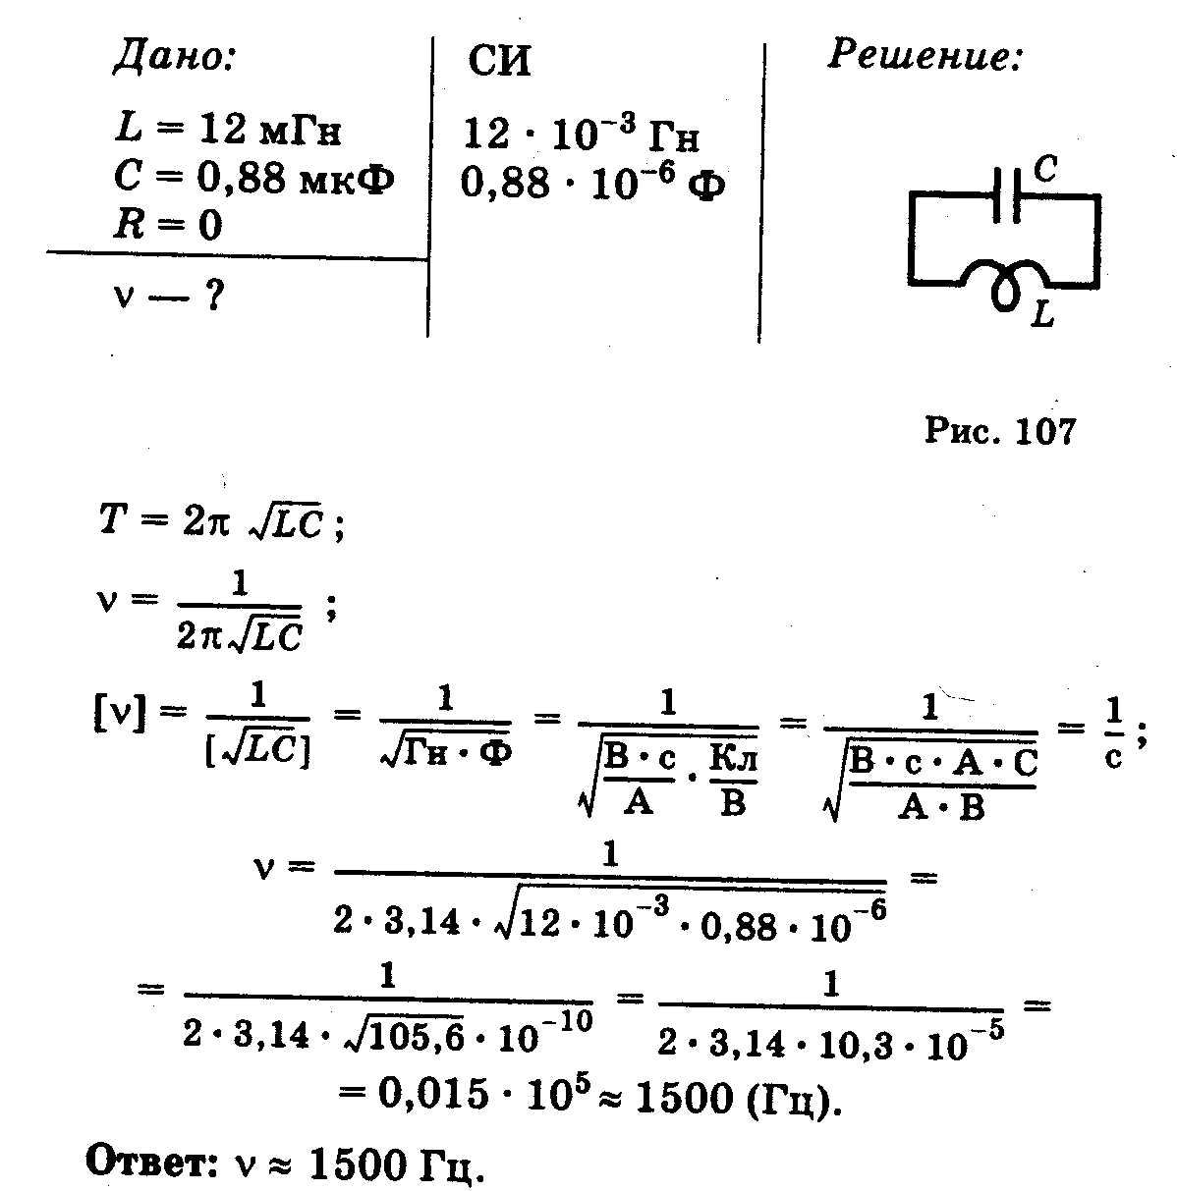

1. **В каких пределах должна изменяться емкость конденсатора в колебательном контуре, чтобы в нем могли происходить колебания с частотой от 400 Гц до 500 Гц? Индуктивность контурной катушки равна 16 мГн.**

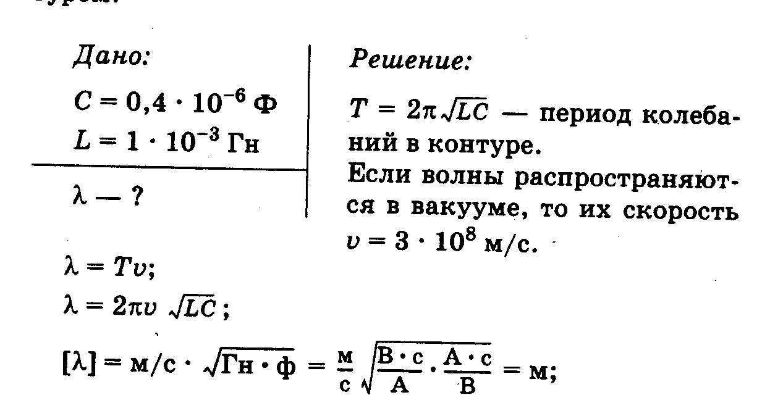

**α=2х3,14х3х108х**

**Ответ: α = 3,8 х 104 м.**

**Билет № 4**

**Задача на применении 1-го закона термодинамики.**

1. **При нагревании газ в цилиндре расширяется. При этом он толкает поршень, совершая работу 1000 Дж. Определить количество теплоты сообщаемое газу, если внутренняя энергия изменяется на 2500 Дж.**

|  |  |
| --- | --- |
| **Дано:**  **А/ = 1000 Дж**  **ΔU = 2500 Дж** | **Решение:**  **Q = ΔU + А/**  **Q = 2500+1000=3500 Дж**  **Ответ: 3500 Дж.** |
| **Q- ?** |

1. **При изотермическом расширении газ совершил работу 50 Дж. Найдите изменение его внутренней энергии и количество теплоты, переданное ему в этом процессе.**

**Ответ: Δ U = 0, Q = 50 Дж.**

1. **Кислород массой 0,1 кг сжимается адиабатически. Температура газа при этом возрастает от 273 К до 373 К. Чему равно превращение внутренней энергии и работа, совершенная при сжатии газа?**

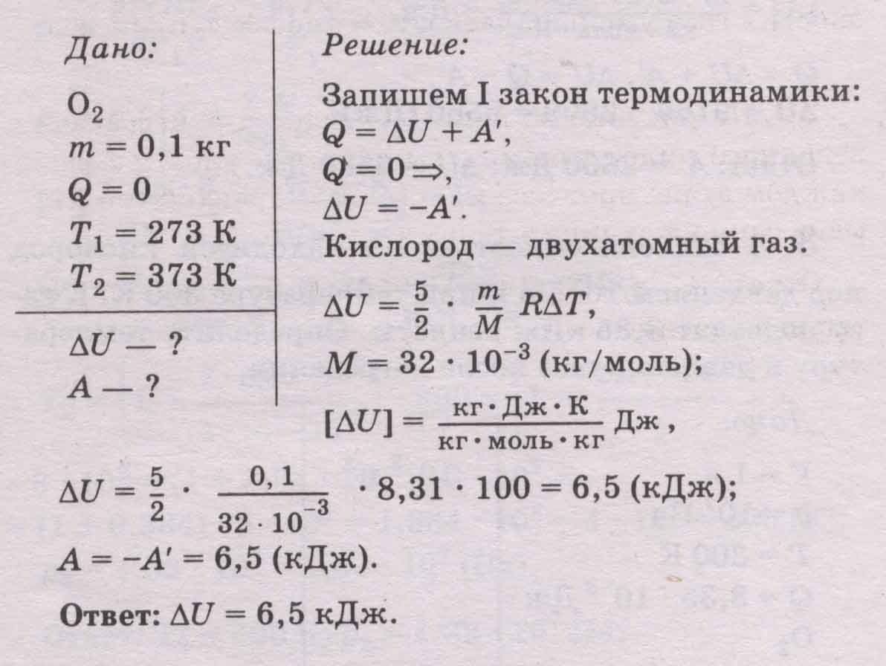**Билет № 5**

**Лабораторная работа**

**Расчет и измерение сопротивления 2-х параллельно включенных резисторов.**

**Оборудование: амперметр, вольтметр, 2 резистора, источник тока, ключ.**

**Выполнение работы:**

**; ; **

**R1=40 м; R2=20 м**

**R=**

**R=Ом**

**Вывод: Определили сопротивление 1-го и 2-го резисторов, общее сопротивление.**

**Билет № 6**

**Задача на движение или равновесие заряженной частицы в электрическом поле.**

1. **Капелька массой 10-4 г находится в равновесии в электрическом поле с напряженностью 98 Н/Кл. Найти величину заряда капельки.**

|  |  |
| --- | --- |
| **Дано:** | **Решение:** |
| **m=10-4 г = 10-7кг**  **Е=98Н/кл**  **G=9,8 м/с2** | **F=mg F=E x q**  **Exq=mg**  **q=**  **q=10-7 кг х 9,8 м/с2 : 98 Н/Кл = 10-8 Кл.** |
|  |
| **q-?** | **Ответ: 10-8 Кл.** |

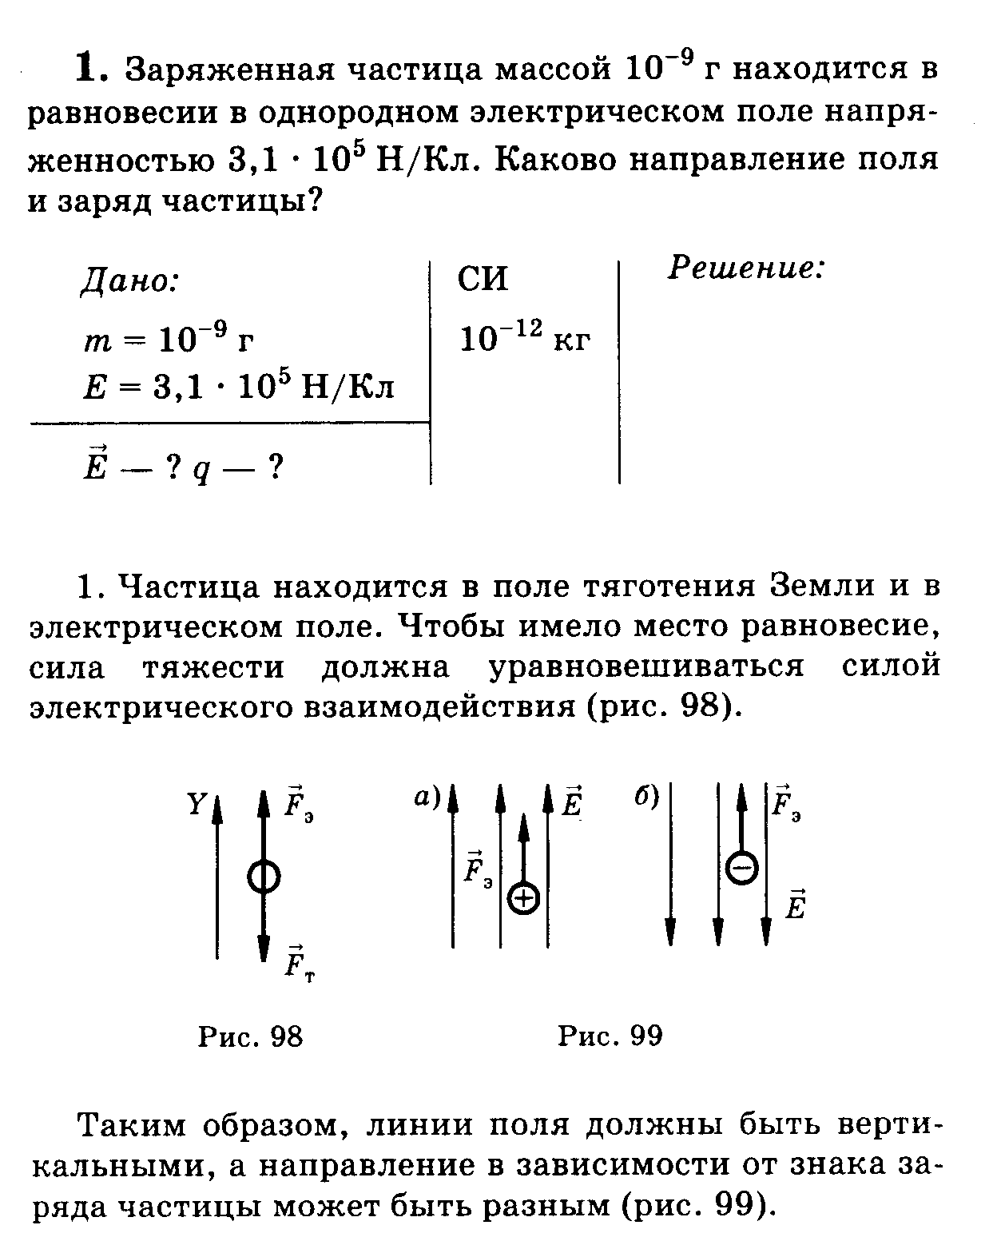

**2.**

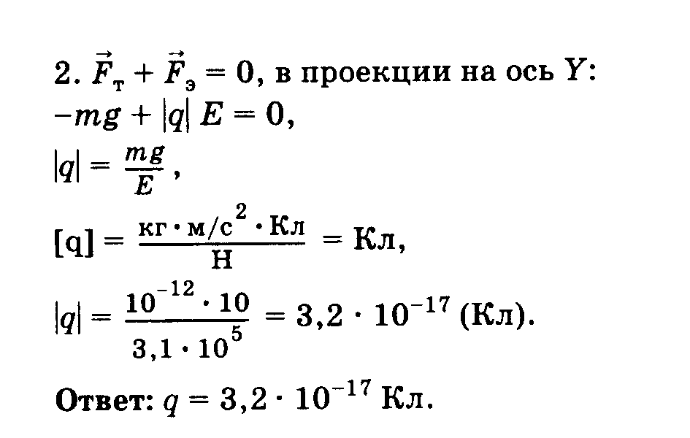

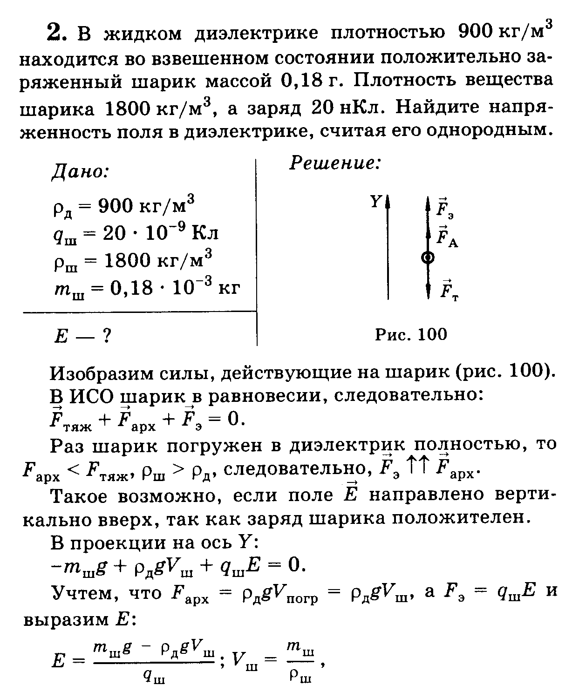

**3.**

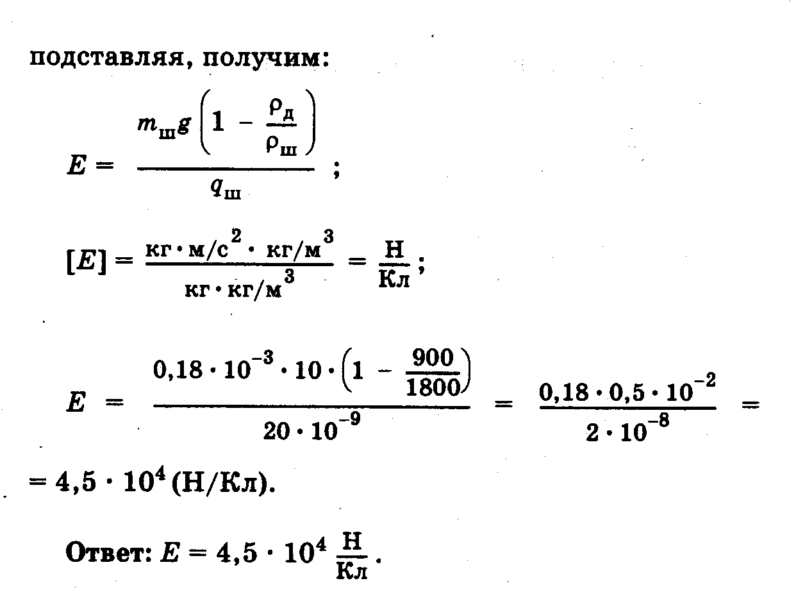

**Билет № 7**

**Задача на определение индукции магнитного поля.**

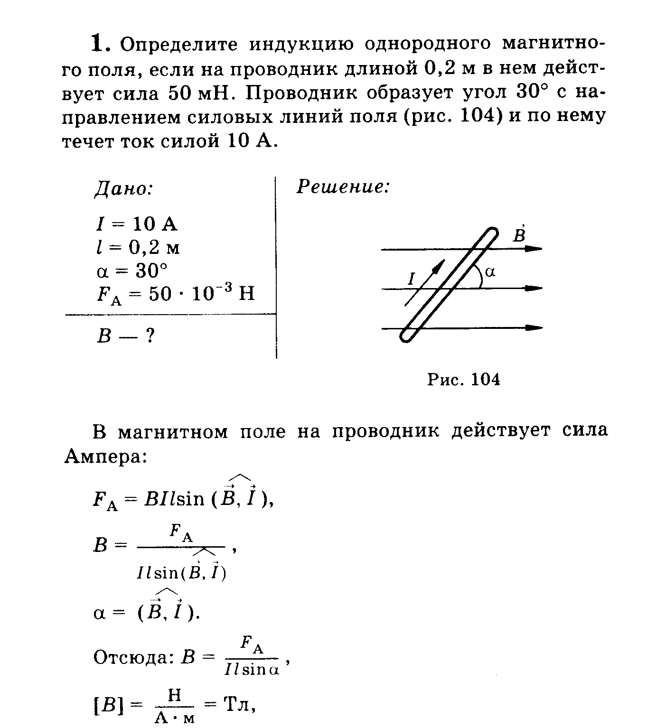

**(рисунок)**

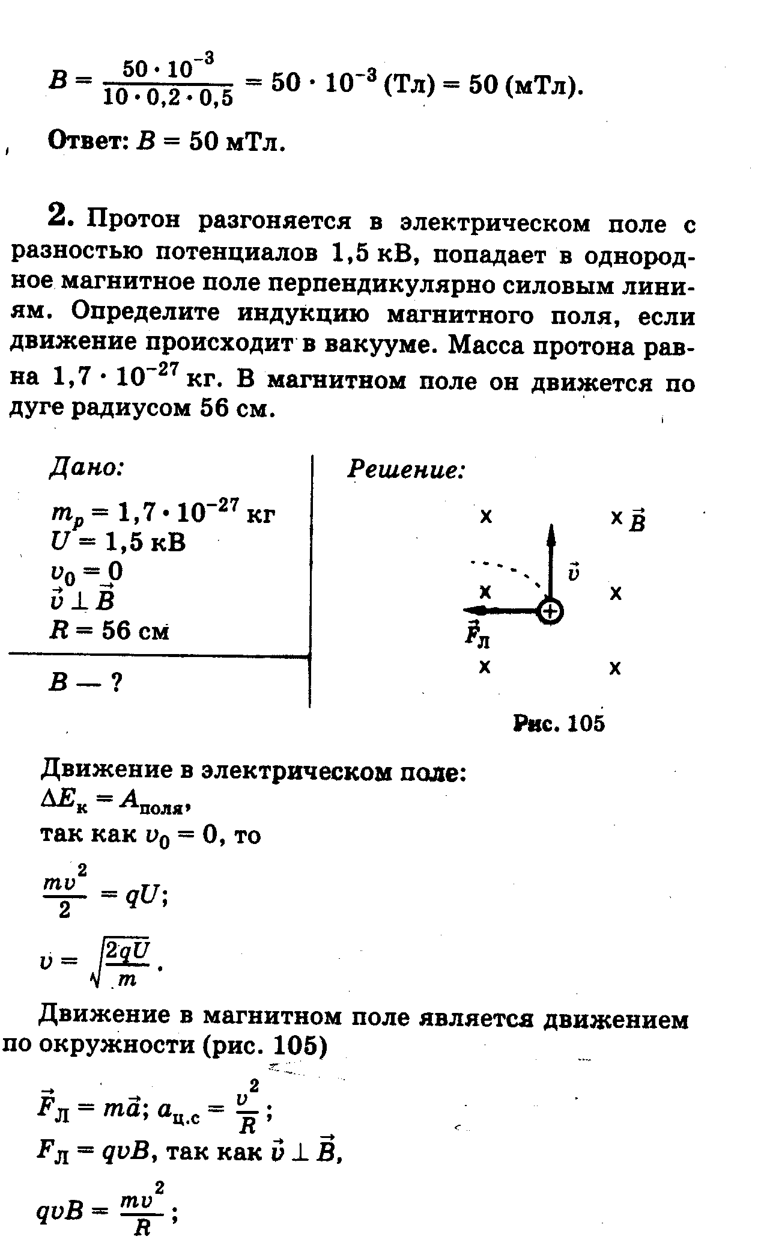

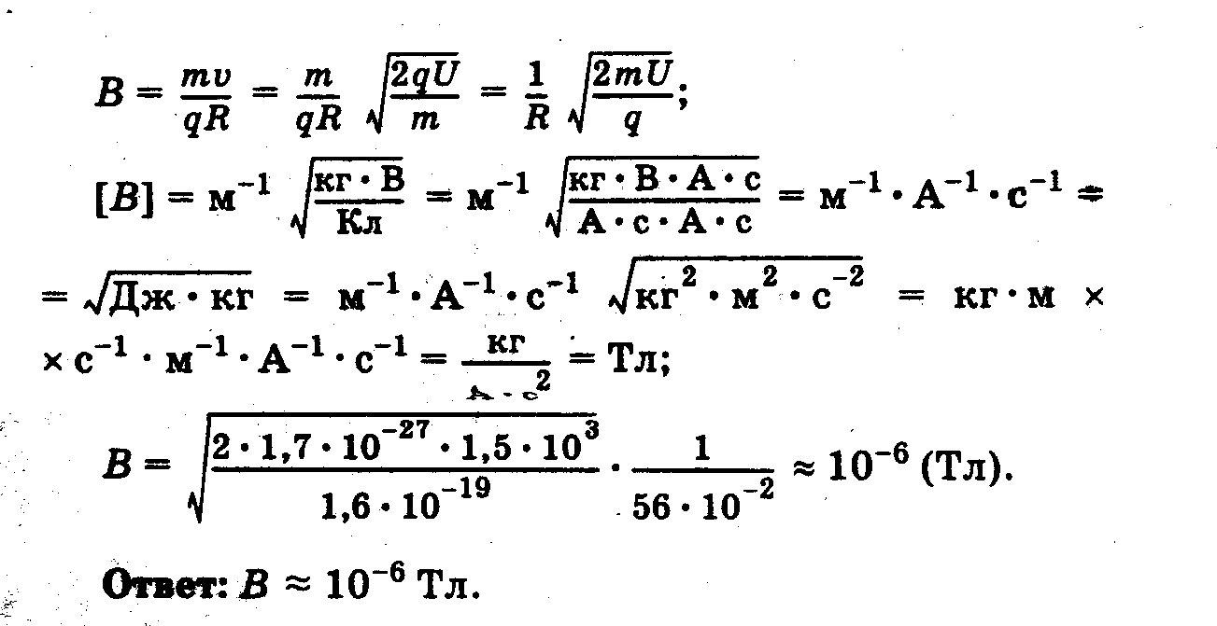

**Билет № 8**

**Задача на применение уравнения Эйнштейна для фотоэффекта.**

1. **Определить максимальную кинетическую энергию фотоэлектронов калия при освещении лучами с длиной волны 4х10-7 м, если работа выхода 2,26 эВ.**

|  |  |
| --- | --- |
| **Дано:** | **Решение:** |
| **λ=4х10-7 м**  **А=2,26 эВ** | **2,26 эВ = 2,26 х 1,6х10-19 Дж = 3,6х10-19 Дж**  **hυ=А+Ек**  **υ=**      **Дж≈ 4,97х10-19 – 3,6х10-19 ≈ 1,4х10-19 Дж.** |
|  |
| **Ек - ?** | **Ответ: 1,4х10-19 Дж.** |

**2. Работа выхода электронов из кадмия равна 4,08 эВ. Какова длина волны света, падающего на поверхность кадмия, если максимальная скорость фотоэлектронов равна 7,2х105 м/с2?**

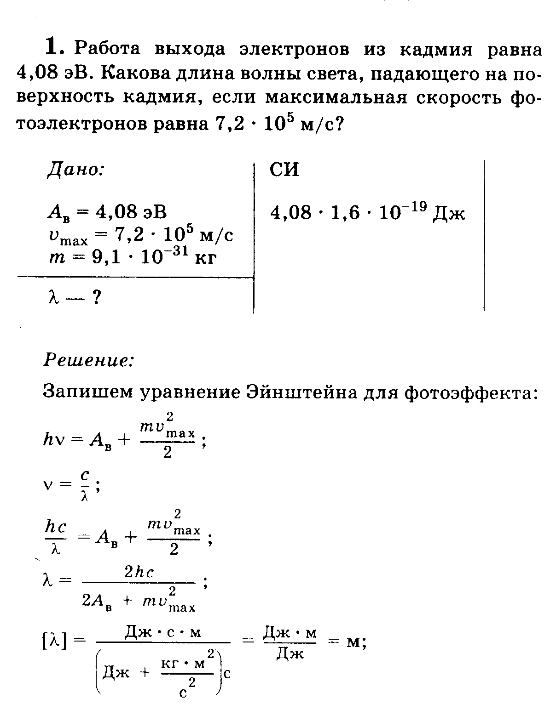

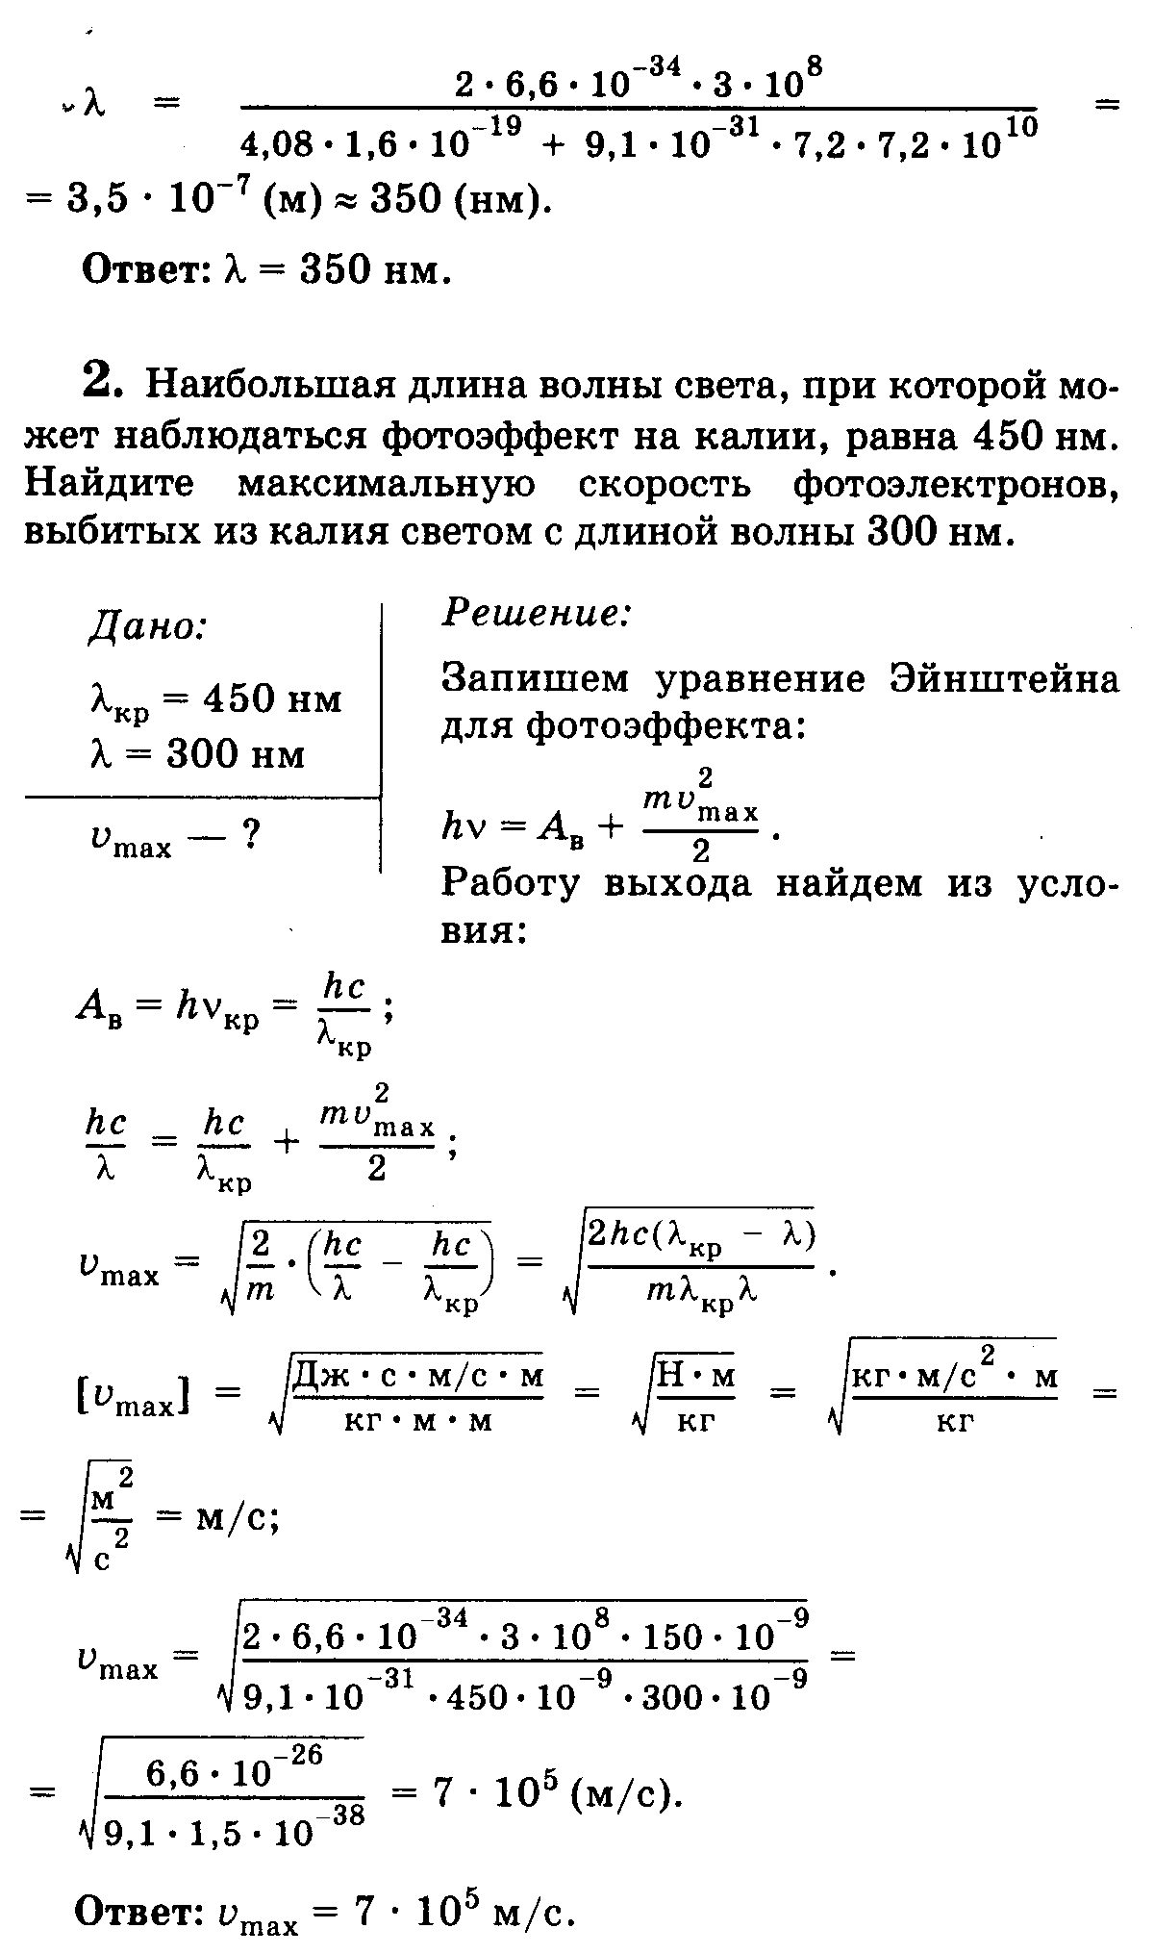

**Билет № 9**

**Лабораторная работа**

**Определение длины световой волны с помощью дифракционной решетки.**

**Оборудование: дифракционная решетка, источник света, черный экран с узкой вертикальной щелью посередине.**

**Выполнение работы**

**λ – длина волны**

**;**

**d- постоянная решетки**

**d=0,01 мм = 10-2 мм = 10-5 м**

**b-расстояние по шкале экрана от щели до выбранной лини спектра**

**к – порядок спектра**

**а – расстояние от решетки до шкалы**

**λ=8х10-7**

**Вывод: Научились определять длину световой волны с помощью дифракционной решетки.**

**Билет № 10**

**Задача на определение показателя преломления прозрачной среды.**

1. **Определите показатель преломления скипидара, если известно, что при угле падения 450 угол преломления 300.**

|  |  |
| --- | --- |
| **Дано:** | **Решение:** |
| **λ=450**  **β=300** |  |
| **n-?** | **Ответ: 1,4.** |

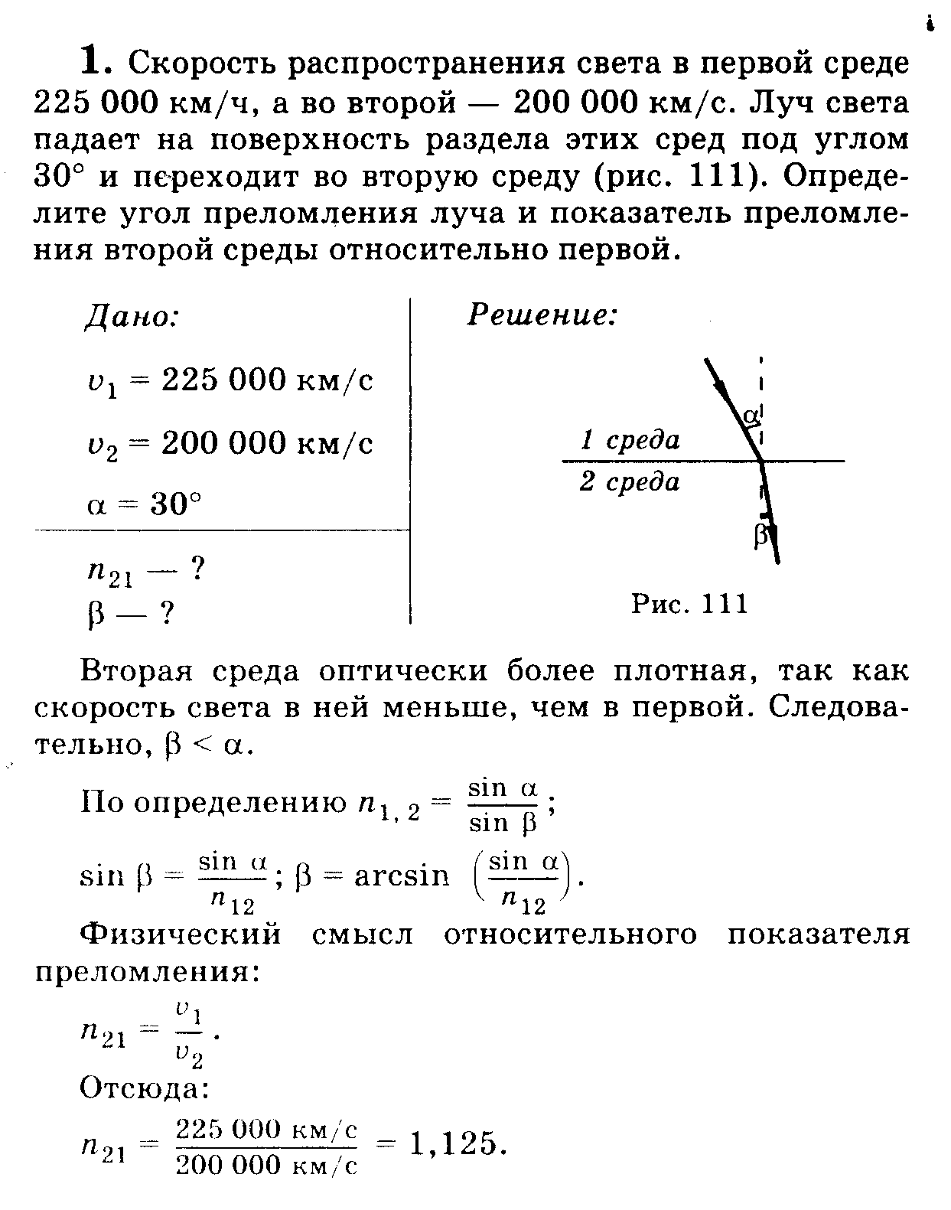

**2.**

**(рисунок)**

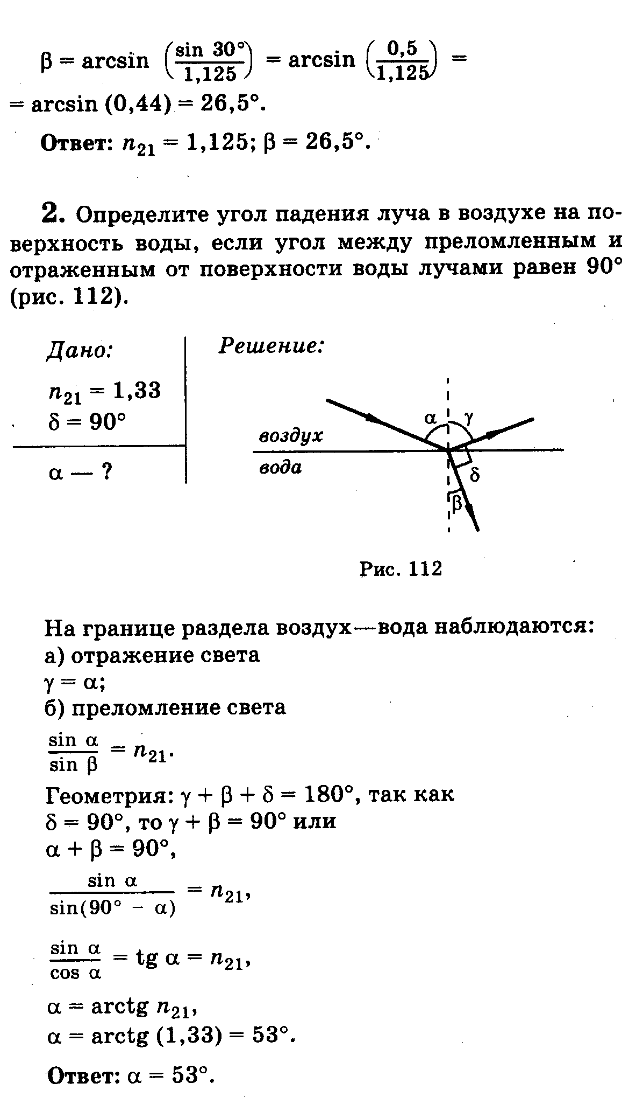

**3.**

**Билет № 11**

**Задача на применение закона электромагнитной индукции.**

1. **За какой промежуток времени магнитный поток изменится на 0,04 Вб, если в контуре возбуждается ЭДС индукции 16 В?**

|  |  |  |
| --- | --- | --- |
| **Дано:** |  | **Решение:** |
| **ΔФ=0,04 Вб**  **Ei=16 В** | **4х10-2 Вб** | **Еi=**  **Δt=**  **.** |
| **Δt - ?**  **2.** |  | **Ответ: 2,5х10-3.** |

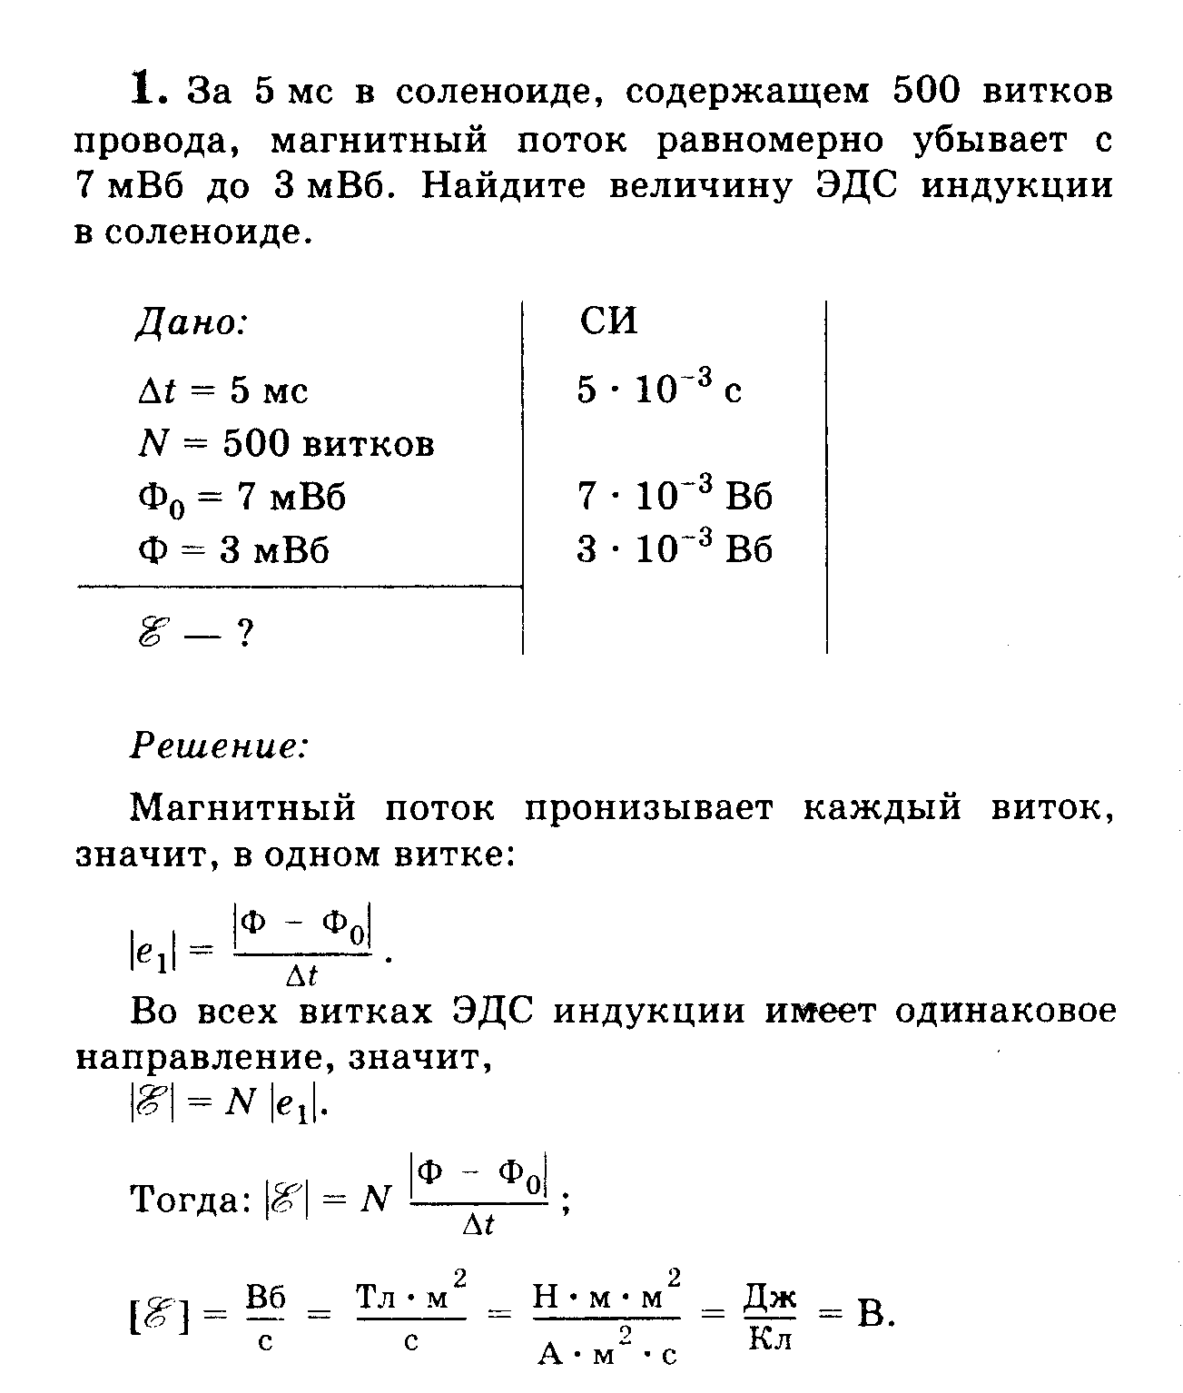

ε=500х**(В)**

**Ответ: ε= 400 В.**

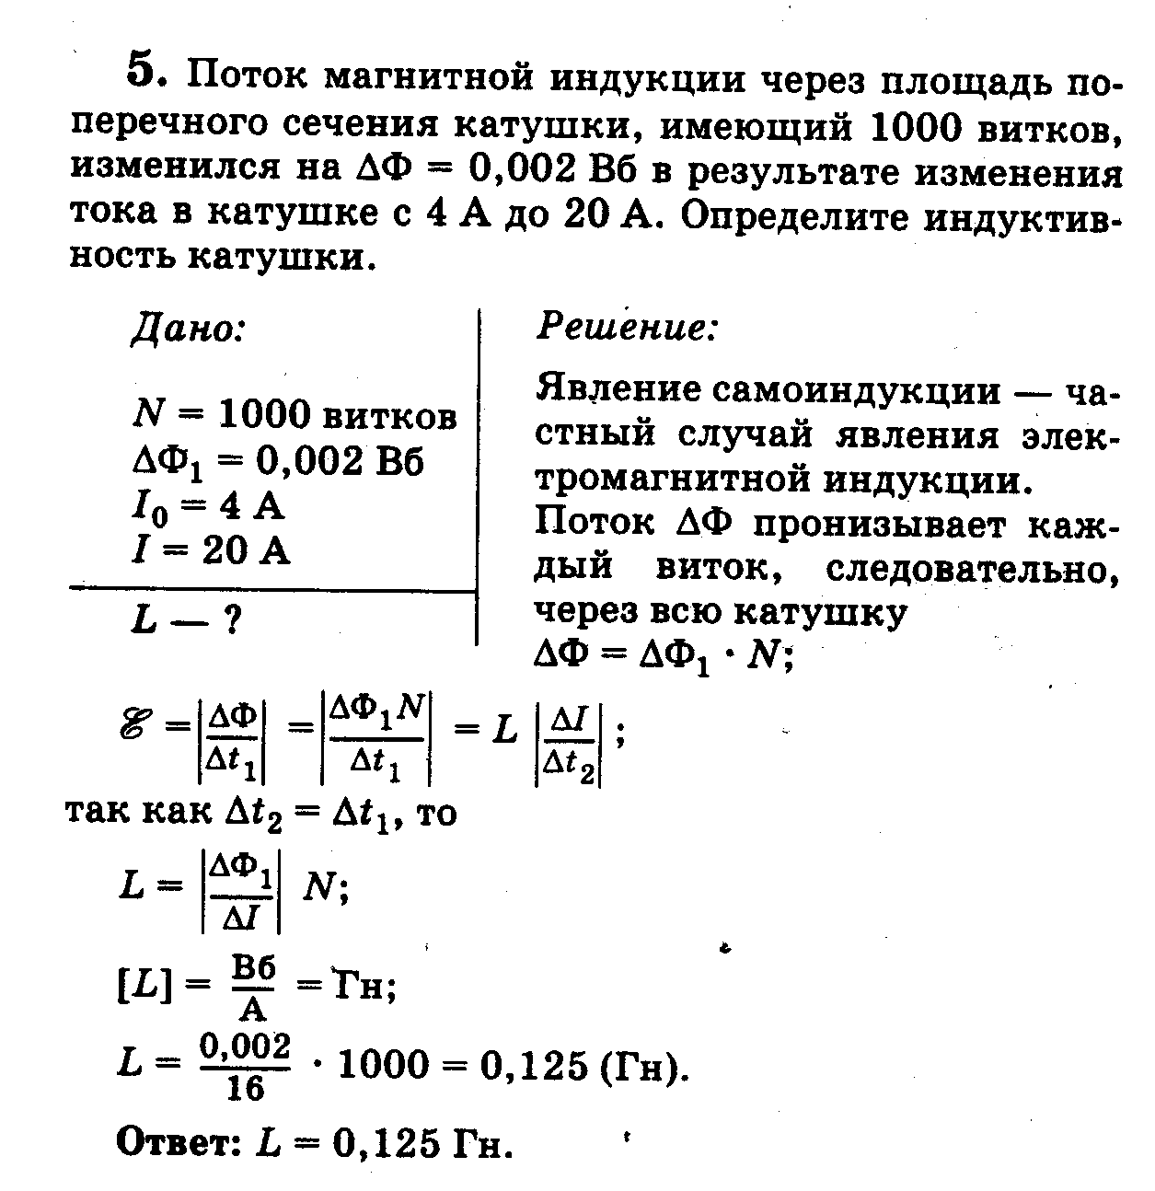

**3.**

**Билет № 12**

**Лабораторная работа**

**«Определение ускорения свободного падения при помощи математического маятника»**

**Оборудование: штатив, математический маятник, секундомер или часы, линейка.**

**Выполнение работы**

**g-ускорение свободного падения**

**п=4π2**

**π=3,14**

***l* – длина нити**

**N=50 – число колебаний**

**g≈9,8 м/с2**

**Вывод: Экспериментально определили ускорение свободного падения при помощи математического маятника.**

**Билет № 13**

**Задача на применение уравнения идеального газа.**

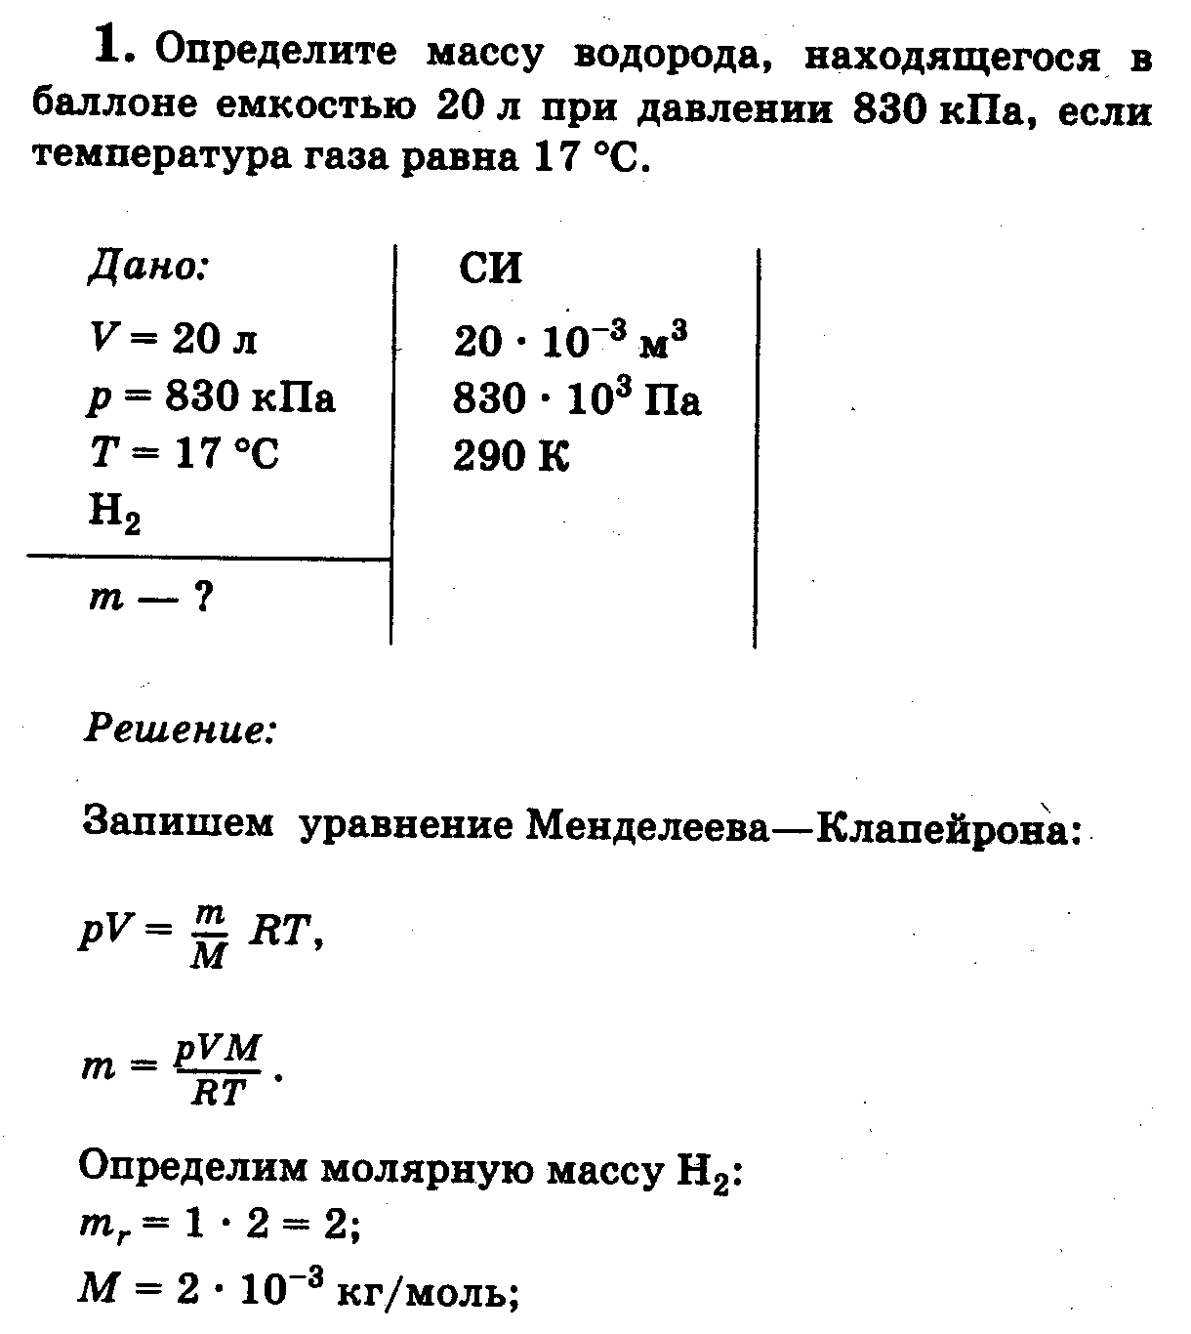

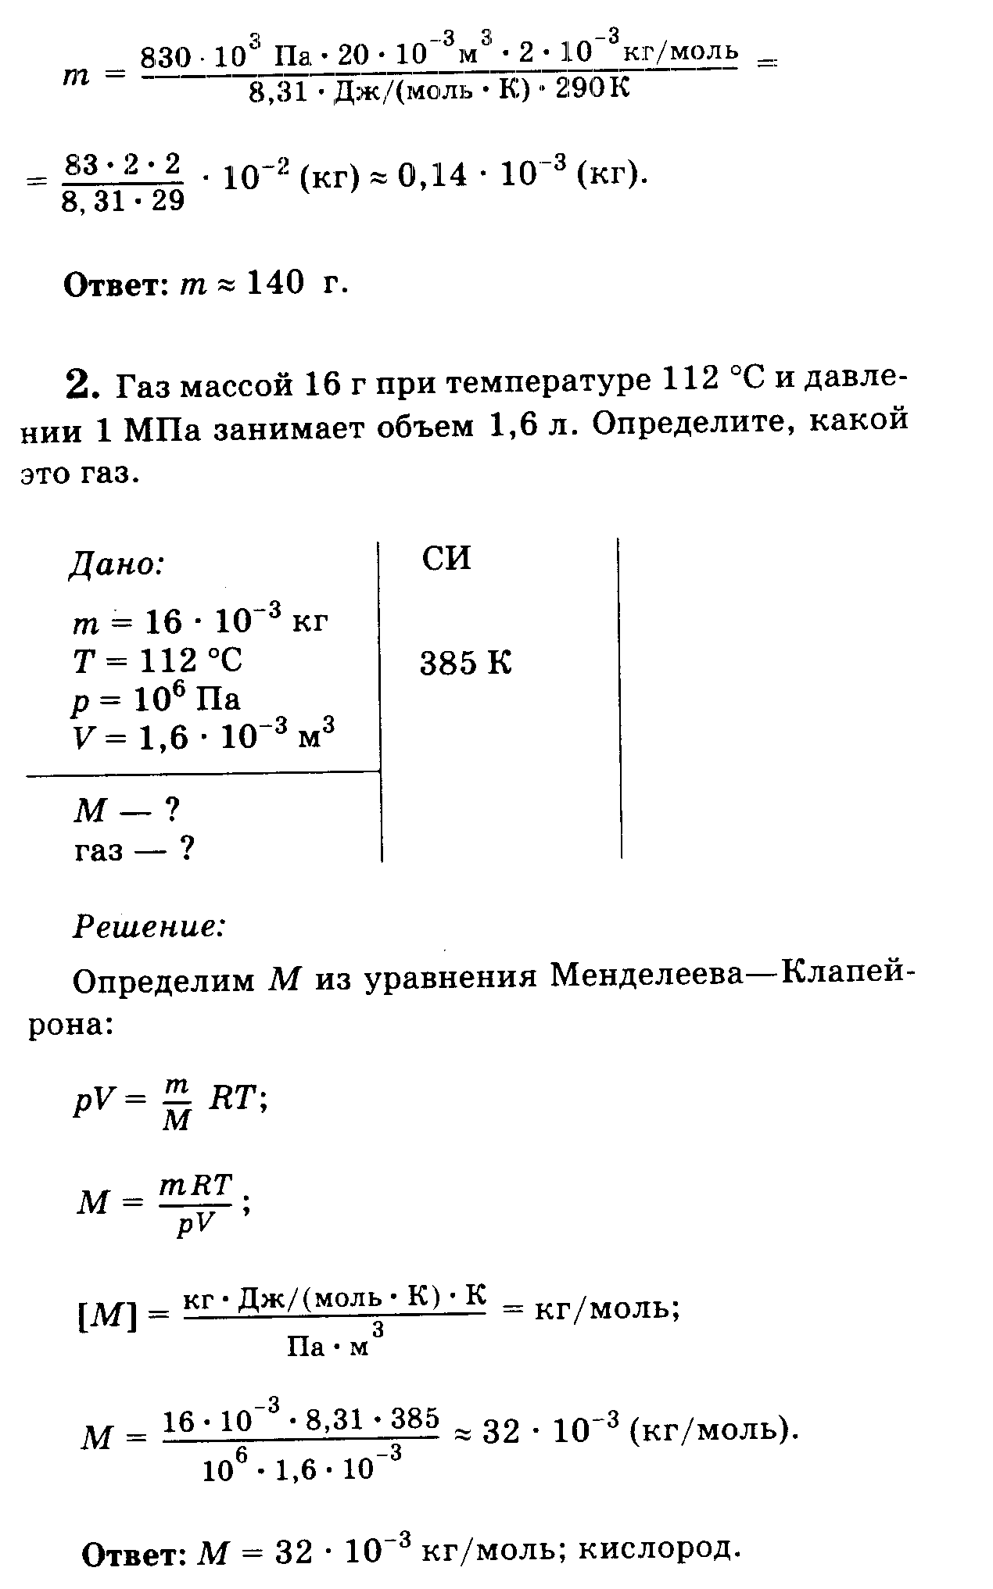



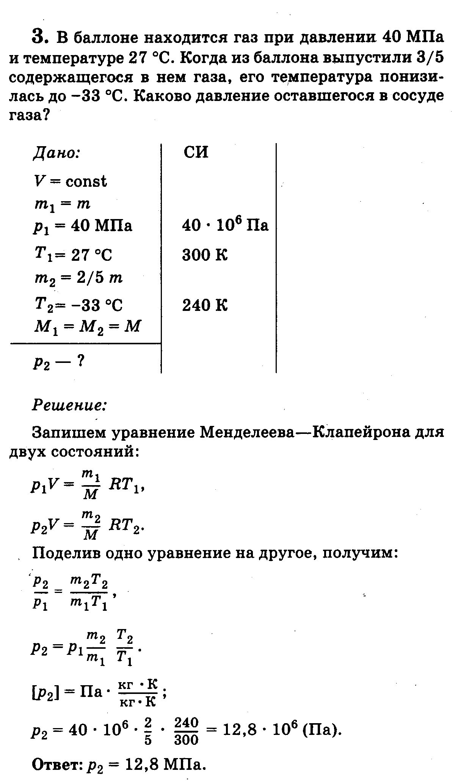

**Билет № 14**

**Лабораторная работа**

**«Определение фокусного расстояния собирающей линзы»**

**Выполнение работы**





**Д=**

**D=0,1 м**

**f=0,3 м**

**F- фокусное расстояние**

**d- расстояние от предмета до линзы**

**f-расстояние от изображения до линзы**

**Д – оптическая сила линзы**

**м**

**Д= дптр**

**Вывод: Научились определять фокусное расстояние и оптическую силу собирающей линзы.**

**Билет № 15**

**Лабораторная работа**

**«Измерение влажности воздуха»**

**Выполнение работы**

**Психрометр**

1. **Сухой термометр**
2. **Влажный термометр**
3. **Психрометрическая таблица**

**tc = 200С tвп = 160С**

**Δt = 200C- 160C=40C**

**φ=98% - относительная влажность воздуха**

**Вывод: Научились определять влажность воздуха.**

**Билет № 16**

**Задача на применение графиков изопроцессов.**

1. **На рисунке изображены процессы изменения состояния некоторой массы газа. Назовите эти процессы. Изобразите графики процессов в системе координат Р1 Т и VT**

**Решение:**

**Р1>P2 T1>T2**

**1-2 V=const- изохорный процесс (охлаждение)**

**2-3 p=const- изобарный процесс (расширение газа)**

**V3>V2 T3>T2**

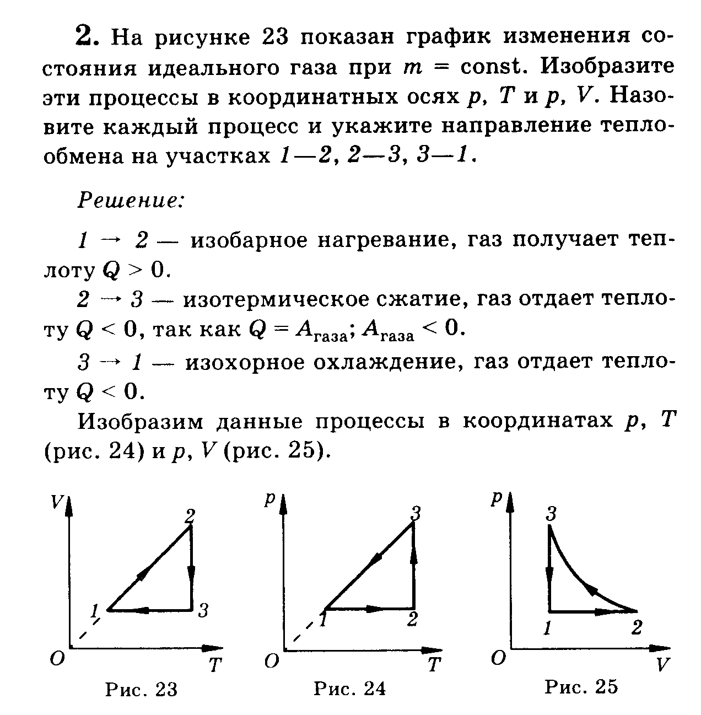

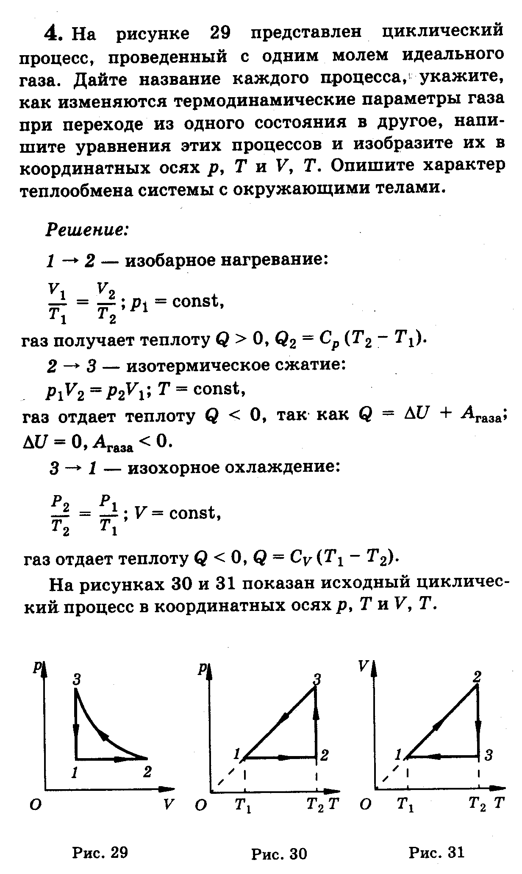

**3.**

**На рисунках показан исходный циклический процесс в координатных осях р, Т, и V, Т.**

**Билет № 17**

**Задача на определение работы газа с помощью графика зависимости давления газа от его объема.**

1. **На рисунке дан график зависимости давления газа от объема. Найти работу газа при расширении.**

|  |  |
| --- | --- |
| **Дано:** | **Си:** |
| **р=5х10-5Па**  **V1=2л**  **V2= 9л** | **2х10-3 м3**  **9х10-3м3** |
| **А/- ?** |  |

**Рх105Па**

**V, л**

**9**

**2**

**А/=р ( V2-V2 )**

**A/=5х105Па х 7х10-3 м3= 35х102 Па= 3500 Па.**

**Ответ: 3500 Па.**

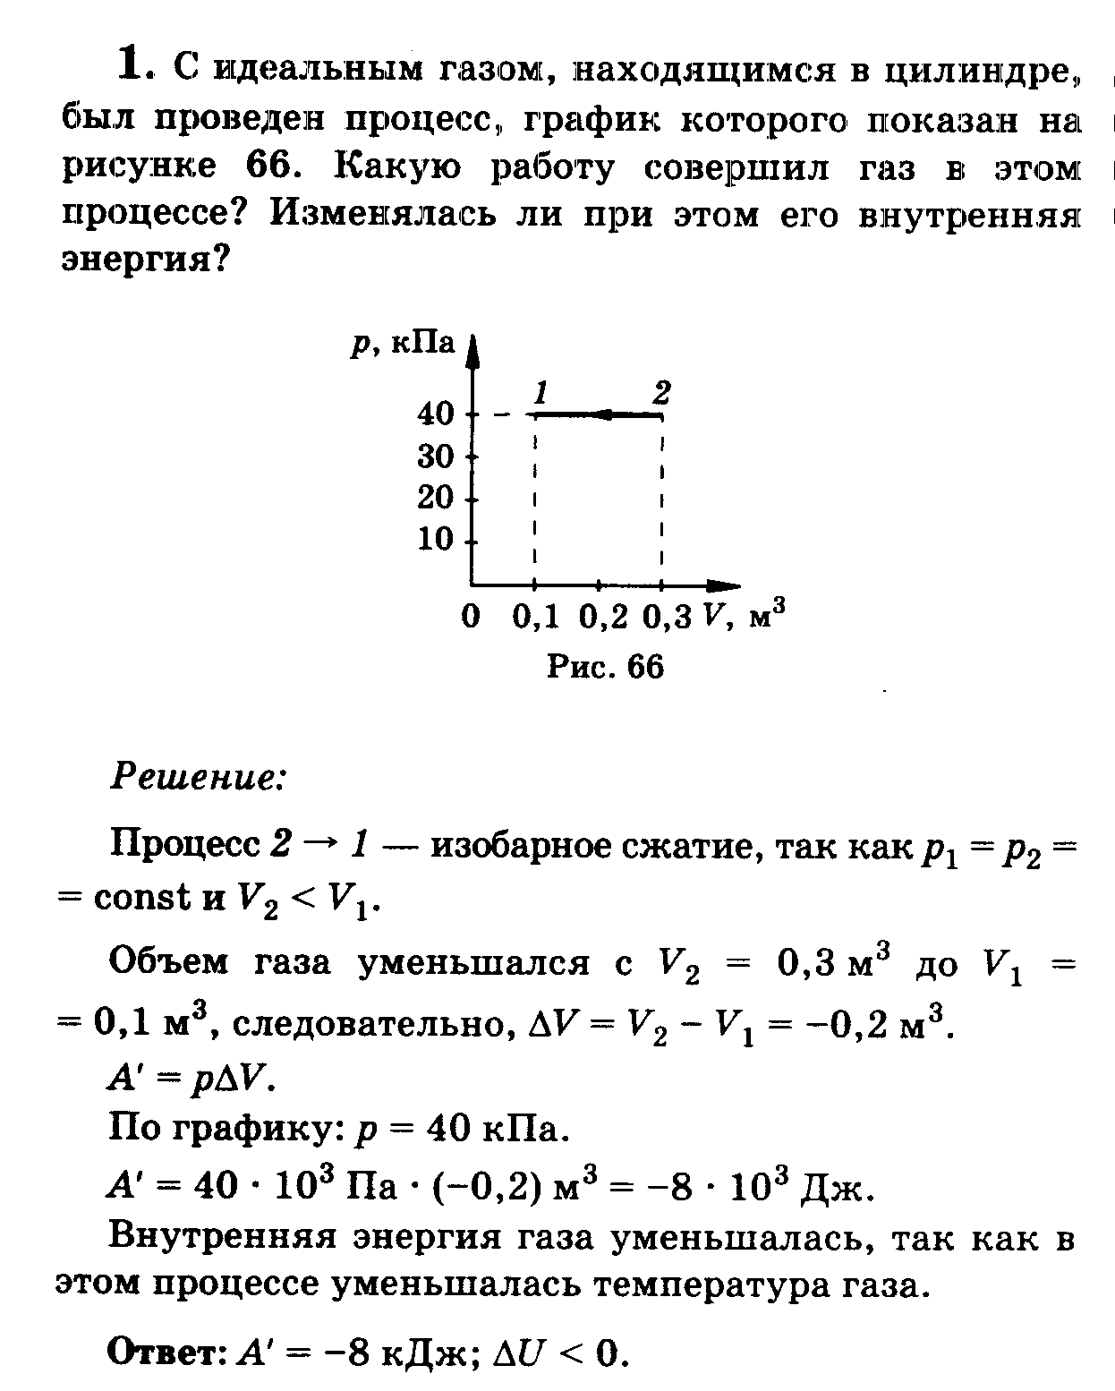

**.**

**2.**

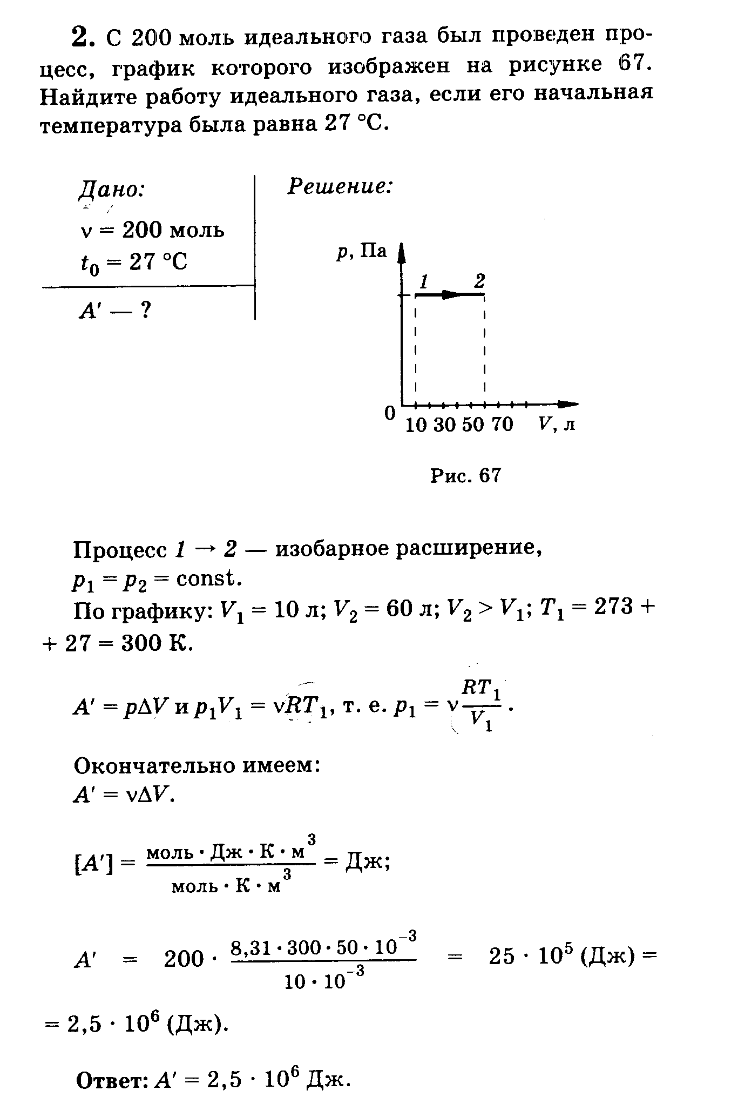

**.**

**.**

**3.**

**Билет № 18**

**Лабораторная работа**

**«Определение сопротивления проводника с помощью амперметра и вольтметра»**

R

**Оборудование: амперметр, вольтметр, резистор, источник тока, ключ.**

**Выполнение работы**

**I=2А**

**U=4B**

**R= Ом**

**Вывод: Научились определять сопротивление проводника с помощью амперметра, вольтметра.**

**Билет № 19**

**Задача на применение закона Джоуля-Ленца.**

1. **Элемент с внутренним сопротивлением 4 Ом и ЭДС замкнут проводником с сопротивлением 8 ОМ. Какое количество теплоты буде выделятся во внешней части цепи за 1 с.**

|  |  |  |  |
| --- | --- | --- | --- |
| **Дано:** |  |  | **Решение:** |
| **r=4 Ом**  **ε=12 В**  **R=8 Ом**  **t=1 c** | **Q=I2Rt** |  | **Q=12х8х1=8 Дж** |
| **Q - ?** |  |  | **Ответ: 8 Дж.** |

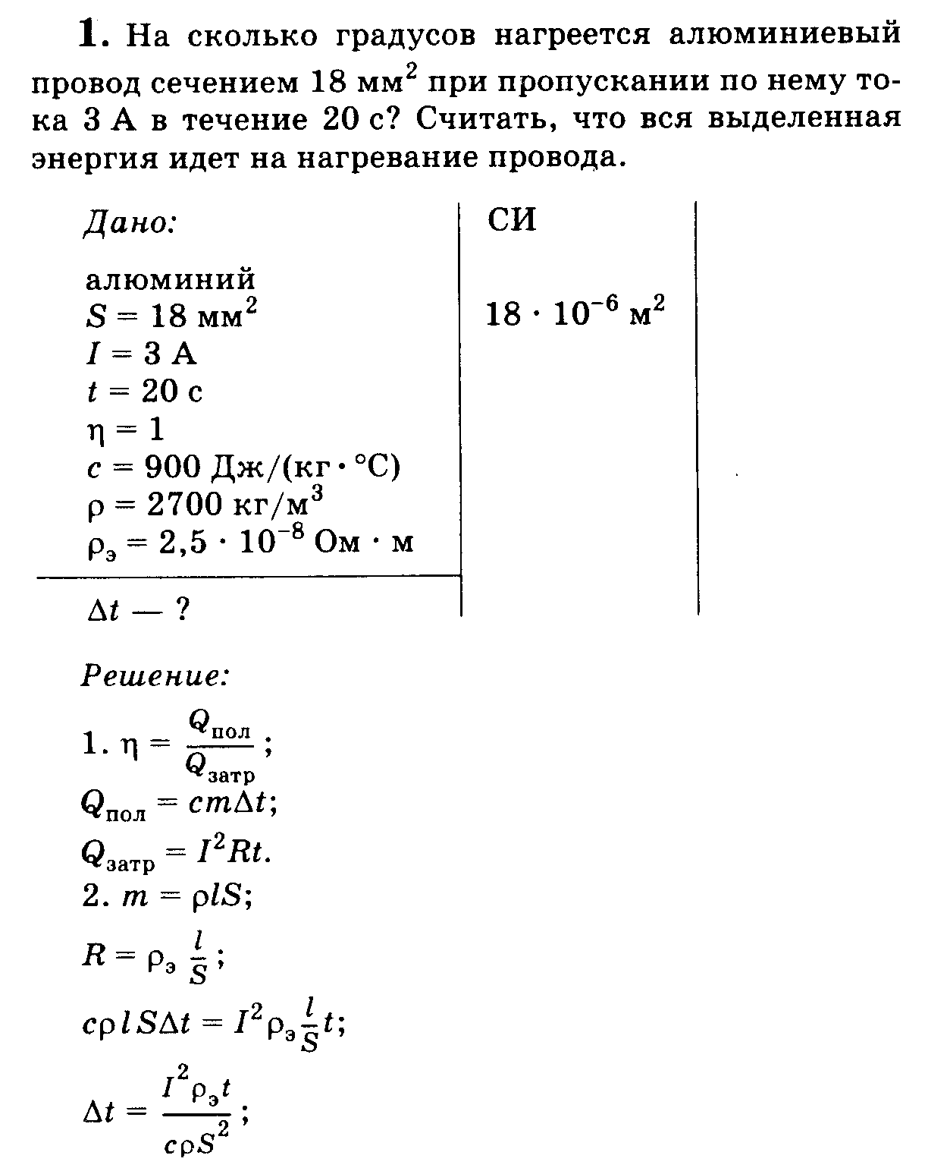

**2.**

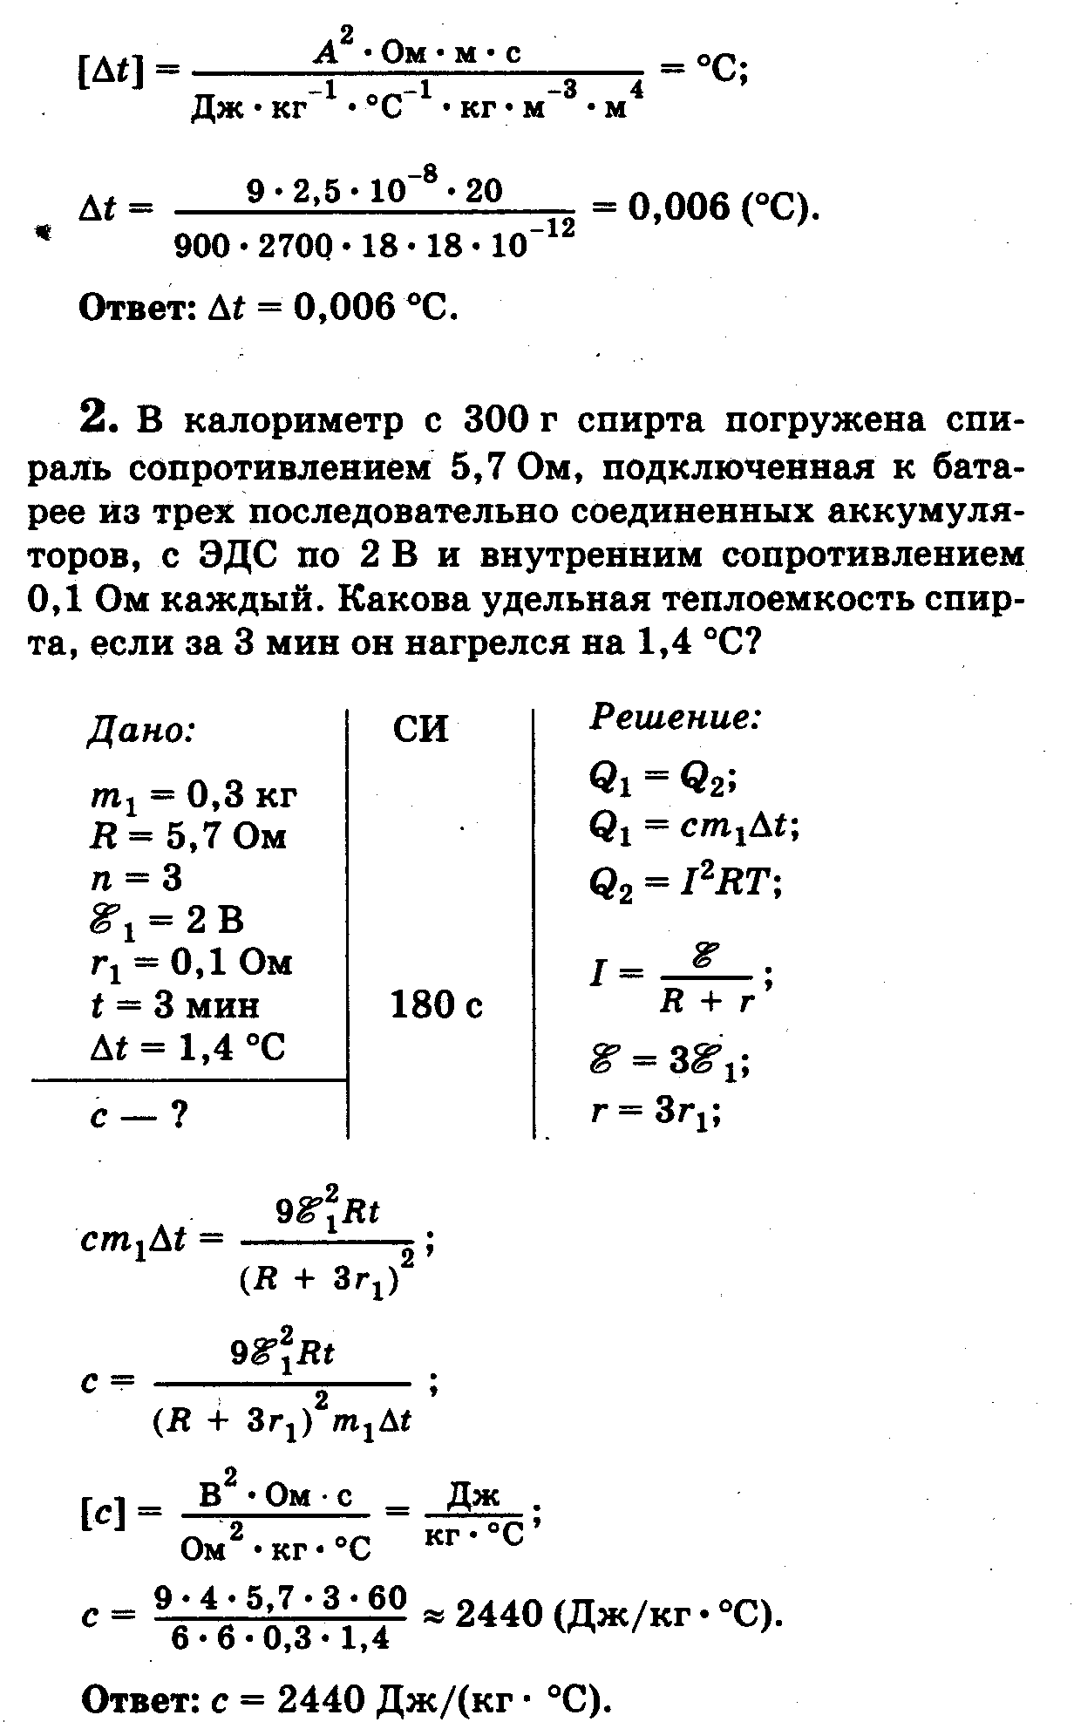

**3.**

**Билет № 20**

**Лабораторная работа**

**«Измерение мощности лампы накаливания»**

**Оборудование: Амперметр, вольтметр, лампочка, ключ, источник тока, провода.**

**Выполнение работы:**

**Р=I x U**

**P – мощность**

**I = 0,5 ± 0,05 А**

**U = 4,8 ± 0,2 В**

**Р = I x U = 0,5 А х 4,8 В = 2,4 Вт**

**ε – относительная погрешность**

**εр = **

**εр = **

**εр = 15%**

**Найдем абсолютную погрешность**

**εр=; ΔР=Рхεр**

**ΔР=2,4 Вт х 0,15 = 0,36 Вт ≈ 0,4 Вт**

**Р= (2,4±0,4) Вт**

**Вывод: Научились определять мощность лампы накапливания.**

**Билет № 21**

**Задача на применение закона Кулона.**

1. **Два положительных заряда q и 2q находятся на расстоянии 10 мм. Заряды взаимодействуют с силой 7,2 х 10-4 Н. Как велик каждый заряд?**

|  |  |  |  |  |
| --- | --- | --- | --- | --- |
| **Дано:** |  | **Си:** |  | **Решение:** |
| **q1=q**  **q2=2q**  **r=10мм**  **F=7,2 х 10-4 Н** |  | **10 х 10-3м** |  | **Кл**  **Кл.** |
| **q1-?**  **q2-?**  **2.** |  | **Ответ:2х10-9Кл; 4х10-9Кл.** |

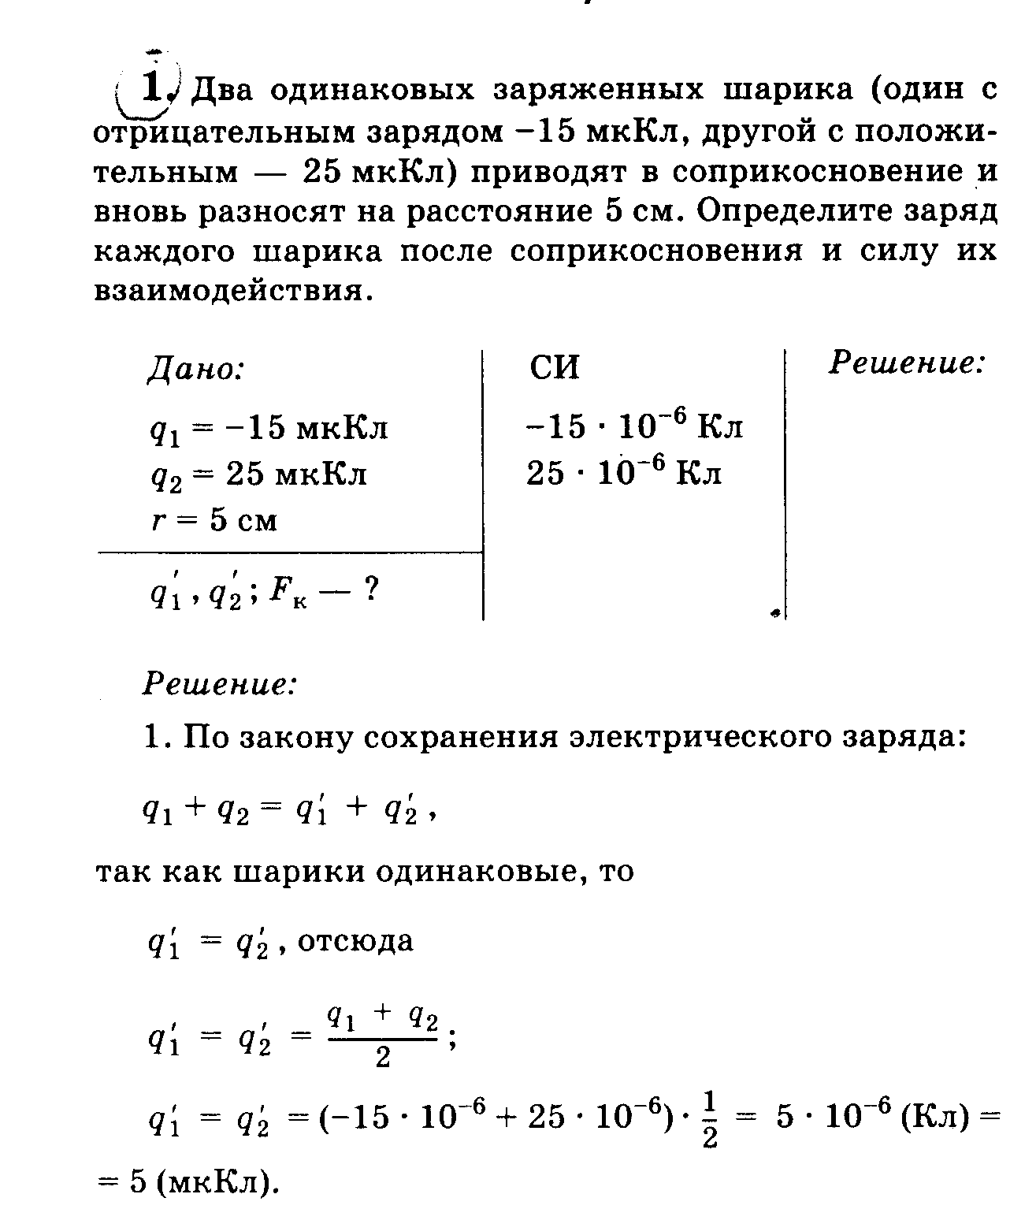

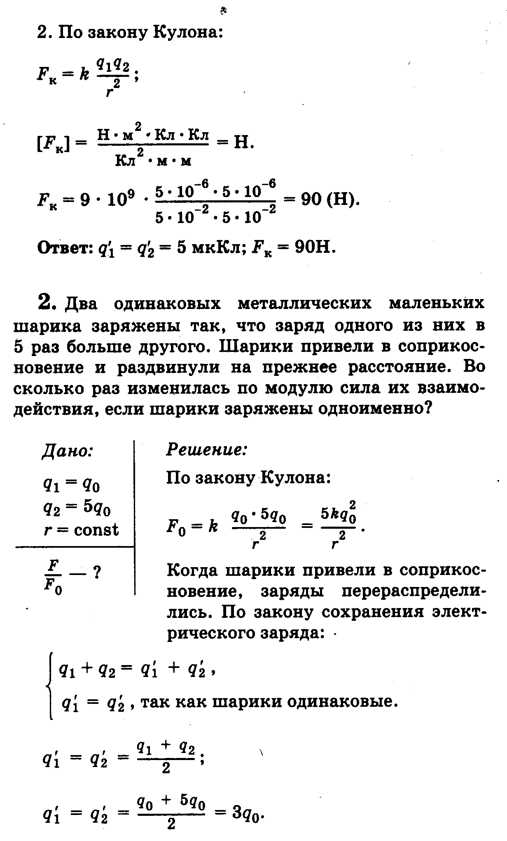

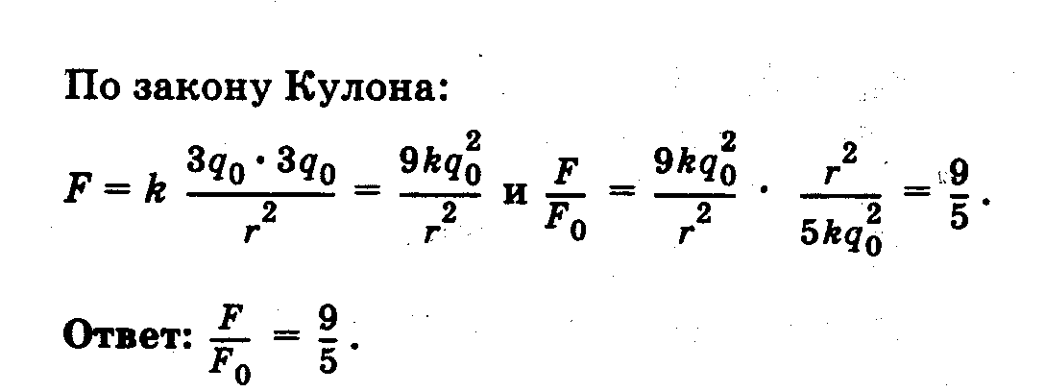

**Билет № 22**

**Лабораторная работа**

**«Измерение удельного сопротивления материала, из которого сделан проводник»**

**Оборудование: амперметр, вольтметр, источник тока, штангенциркуль, провода, ключ.**

**Выполнение работы**



**ρ-удельное сопротивление проводника**

**d-диаметр проволоки**

**e-длина проволоки**

**Ом мм2/м**

**Вывод: научились определять удельное сопротивление проводника.**

**Билет № 23**

**Лабораторная работа**

**«Измерение ЭДС и внутреннего сопротивления источника тока с использованием амперметра и вольтметра»**

**Оборудование: амперметр, вольтметр, источник тока, провода, ключ.**

**Выполнение работы**



**r-внутреннее сопротивление источника тока.**

**ε-измеряем при разомкнутом ключе**

**ε=4,8 В**

**I=1,2 А**

** Ом=2 Ом**

**Вывод: Научились измерять ЭДС и внутреннее сопротивление источника тока.**

**Билет № 24**

**Задача на применение закона электролиза.**

1. **При серебрении изделия на катоде за 30 мин отложилось серебра массой 4,55 г. Определите силу тока при электролизе (к=1,12 х 10-6 кг/кл).**

|  |  |  |  |
| --- | --- | --- | --- |
| **Дано:** | **Си:** |  | **Решение:** |
| **m=4,55 г**  **Δt=30 мин**  **к=1,12 х 10-6 кг/кл** | **4,55 х 10-3кг**  **1800 с** |  | **m=kIΔt**  **I=** |
| **I-?** |  |  | **Ответ: I=2,26 А** |

**Билет № 25**

**Лабораторная работа**

**«Расчет общего сопротивления 2-х последовательно соединенных резисторов»**

**Оборудование: амперметр, вольтметр, 2 резистора, провода, источник тока, ключ.**

**Выполнение работы**

**R=R1+R2**

**; **

**Ом; Ом**

**R= 2 Ом + 1,5 Ом = 3,5 Ом**

**Вывод: Научились определять общее сопротивление 2-х последовательно соединенных резисторов.**

**Билет № 26**

**Задача на гармонические колебания.**

1. **Дано уравнение колебательного движения х=0,48 sin 8π*t*. Определите амплитуду Хm, период колебаний Т и смещение х при t= 0,1 с.**

|  |  |
| --- | --- |
| **Дано:** | **Решение:** |
| **Х=0,48 sin 8π*t***  **t=0,1 с** | **Х = Хm sin ωt**  **Xm=0,4 м**  **ω=5π**  **ω=;**    **Хt=0,4хsin 5πх0,1=0,4sin0,5π=0,4хsinπ/2=0,4 м** |
| **Хm-?**  **Т - ?**  **Хt - ?** | **Ответ: 0,4 м; 0,4 с; 0,4 м.** |